Министерство науки и высшего образования Российской Федерации

ФГБОУ ВО «Марийский государственный университет»

Институт цифровых технологий

Физико-математический факультет

Отчет по дисциплине «Технология разработки программного обеспечения»

Диаграмма состояний информационной системы колледжа

Выполнил: студент гр. И-32

Медведев Н.Е.

Проверил: преподаватель

Забродин Д.В.

Йошкар-Ола

2025

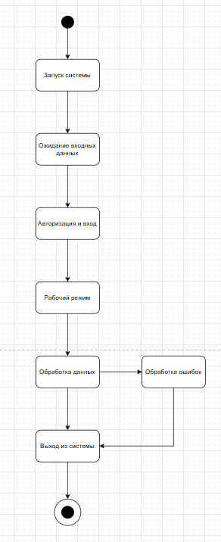

Рисунок 1 – Диаграмма состояний информационной системы колледжа

Состояния системы:

1. Запуск системы:

Запуск ИС колледжа.

1. Ожидание входных данных:

В системе ждут действий пользователя (вход в систему, регистрация, просмотр информации).

1. Авторизация и вход в систему:

Пользователь вводит учетные данные для входа.

1. Рабочий режим:

Пользователь выполняет задачи, например:

Регистрация новых студентов

Разработка расписания

Просмотр информации о студентах, преподавателях и работниках

Генерация отчетов

1. Обработка данных:

Выполняются операции с базой данных: добавление, редактирование, удаление данных.

1. Обработка ошибок:

Обнаружены ошибки или сбои.

1. Выход из системы:

Пользователь завершает работу, и система закрывается или возвращается к состоянию ожидания входных данных.

Связи:

1. Запуск системы –> Ожидание входных данных:

Запуск системы вызывает переход в состояние, когда ИС колледжа находится в режиме готовности к приему и обработке входных данных.

1. Ожидание входных данных –> Авторизация и вход в систему:

Далее происходит авторизация, пользователь вводит свой логин и пароль.

1. Авторизация и вход в систему –> Рабочий режим:

После авторизации, система переходит в рабочий режим, где пользователь будет выполнять определенную задачу.

1. Рабочий режим –> Обработка данных:

После того как пользователь выполнил задачу, происходит обработка данных.

1. Обработка данных –> Выход из системы:

Если данные обработались, то пользователь выходит из системы.

1. Обработка данных –> Обработка ошибок:

Если при обработке данных обнаружена ошибка или сбои, то пользователь должен это исправить.

1. Обработка ошибок –> Выход из системы:

Если удалось устранить ошибки и обработались данные, то пользователь выходит из системы.